5. Дано: DABC – правильная пирамида, AC = 6, DC = 13.  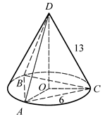 | 6. Дано: DABC – пирамида,  AC = 6, ∠ABC = 30°, DC = 10.  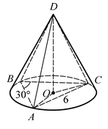
7. Дано: DABC – пирамида,  ∠ABC = 45°, AC = , DC = 5.  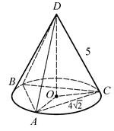 | 8. Дано: DABC – пирамида,  DO ⊥ (ABC), O ∈ AB, AC = 6,  BC = 8, AD = 13.  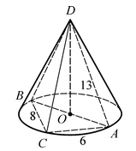
9. Дано: FABCD – правильная  пирамида, V_{пирамиды} = 12.  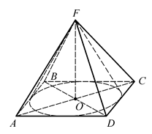 | 10. Дано: FABCD – правильная  пирамида, V_{пирамиды} = 12.  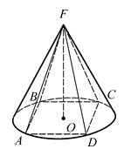

Найдите объем конуса

